6 класс 15 02
Английский язик
Тема 7.
Урок №51
Тема. Современные игрушки. Алиса в стране чудес.
Цель: повторение и закрепление лексики по теме.
На прошлом уроке, мы узнали какие игрушки были в прошлом. Теперь мы узнаем какие у современых детей есть игрушки. Узнаем о такой знаменитой героине, как Алиса. 
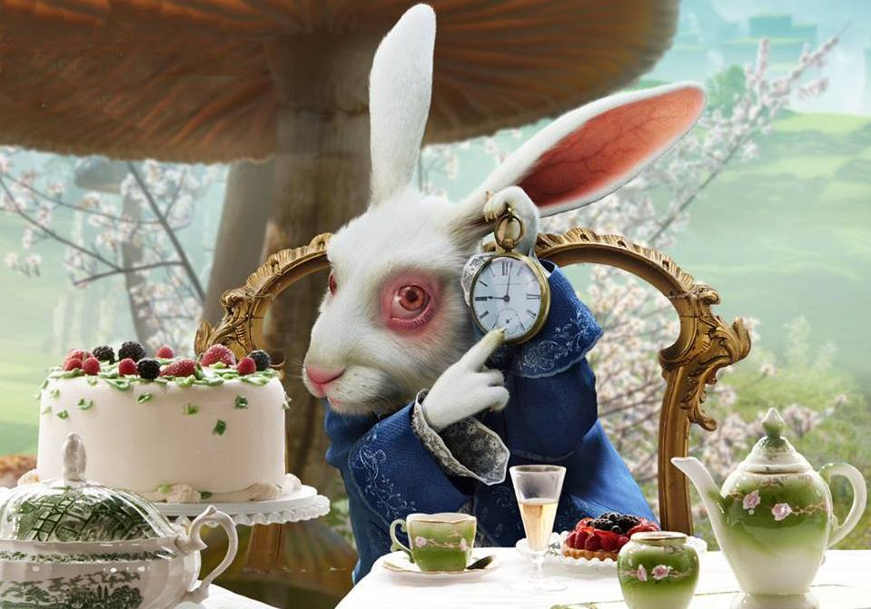
«Приключения Алисы в Стране чудес» (англ. Alice’s Adventures in Wonderland), часто используется сокращённый вариант «Алиса в Стране чудес» (англ. Alice in Wonderland) — сказка, написанная английским математиком, поэтом и прозаиком Чарльзом Лютвиджем Доджсоном под псевдонимом Льюис Кэрролл и изданная в 1865 году. В ней рассказывается о девочке по имени Алиса, которая попадает сквозь кроличью нору в воображаемый мир, населённый странными антропоморфными существами. Сказка пользуется устойчивой популярностью как у детей, так и взрослых. Книга считается одним из лучших образцов литературы в жанре абсурда; в ней используются многочисленные математические, лингвистические и философские шутки и аллюзии. Ход повествования и его структура оказали сильное влияние на искусство, особенно на жанр фэнтези. «Алиса в Зазеркалье» является сюжетным продолжением произведения. «Приключения Алисы в Стране чудес» является литературной обработкой рукописной^{[1]} книги «Приключения Алисы под землёй»^{[2]}.
Алиса, скучающая на берегу реки со своей сестрой, видит спешащего Белого Кролика, держащего в лапке карманные часы^{[К 1]}. Она следует за ним в кроличью нору, падает в неё и оказывается в зале со множеством запертых дверей. Там она находит ключ от маленькой 15-дюймовой двери, за которой виден сад, в который девочка хочет попасть; однако дверь для неё слишком мала.
Алиса обнаруживает различные предметы, которые увеличивают и уменьшают её рост. Поплакав, она замечает Кролика, который роняет веер и перчатки. Подобрав веер и обмахиваясь им, Алиса уменьшается в размере и попадает в море собственных слёз. Алиса встречает мышь и различных птиц, слушает рассказ о Вильгельме Завоевателе и для того, чтобы просохнуть, играет в «Бег по кругу». Кролик просит Алису найти его вещи и посылает её в свой дом. Оставив там перчатки, Алиса выпивает странную жидкость из пузырька и вновь вырастает, едва помещаясь в жилище Кролика.
Там судят Валета Червей, который украл семь тарталеток у Королевы, а председательствует сам Червонный Король. Первым свидетелем выступает Шляпник, который рассказывает о том, как он готовил бутерброд. Вторая свидетельница — Кухарка, сообщившая суду о том, что тарталетки делают из перца. Последней свидетельницей вызывают саму Алису, которая внезапно начинает расти. Королева хочет отрубить голову и Алисе, требуя, чтобы присяжные вынесли приговор вне зависимости от виновности подсудимого. Девочка увеличивается до своего обычного роста; все карты поднимаются в воздух и летят ей в лицо.
Алиса просыпается и обнаруживает, что лежит на берегу, а сестра смахивает с неё сухие листья. Главная героиня сообщает сестре, что видела странный сон, и бежит домой. Её сестра, которая тоже задремала, вновь видит Страну Чудес и её обитателей.

А теперь посмотри мультфильм.https://ok.ru/video/2264493723923
Мы видели, какие игрушки были в прошлом. Давай посмотрим и узнаем, какие игрушки есть в настоящем. Посмотри на картинку ниже. А теперь скажи какие игрушки есть у тебя. Используй такие слова. 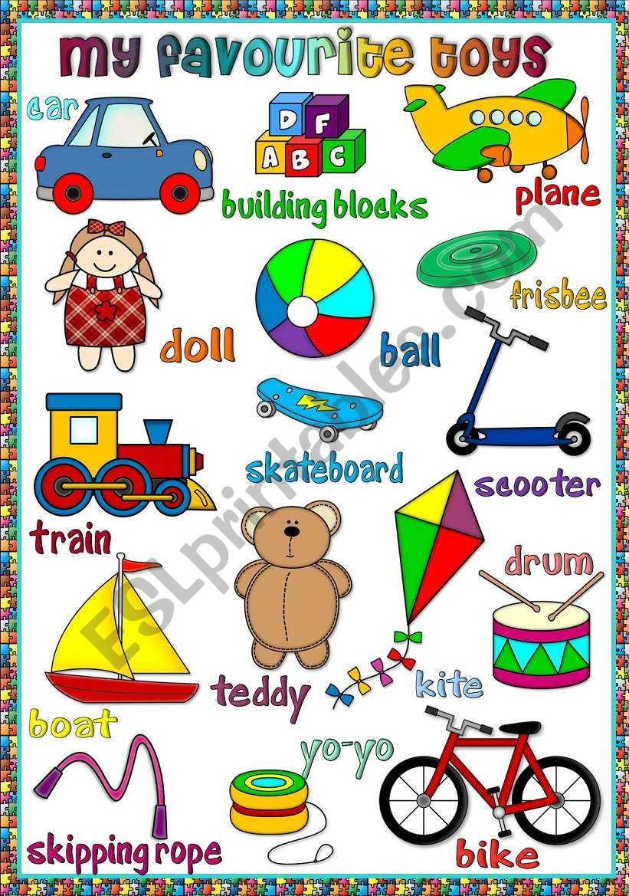
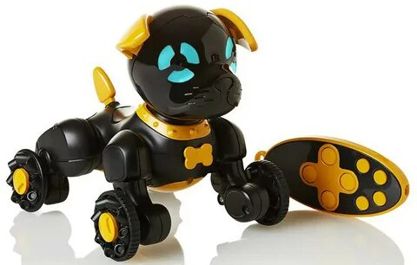
Построй предложения о том, какие есть игрушки у тебя. Пользуясь словами на картинке. Пример: I have got a bike. I have got a drum. I have got a…. Устно

Домашнее задание. Построй предложения о том, какие есть игрушки у тебя. Пользуясь словами на картинке. Пример: I have got a bike. I have got a drum. I have got a Письменно.

